<두 정수 사이의 합>

문제 )

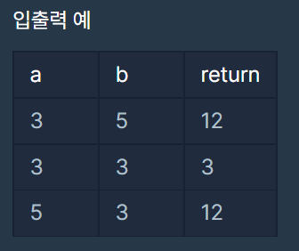ex ) 3+4+5=12

code )

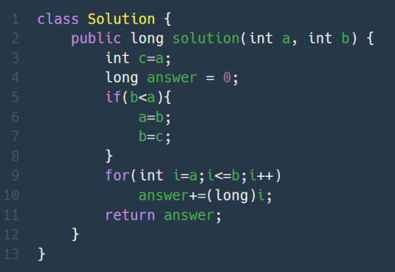

3번 줄 : if문에 a를 저장하면 a값의 초기값이 없어지므로 c변수를 지정하여 초기값 저장

5번 줄 : b의 값이 크다면 값을 change하여 저장

9번 줄 : for문의 i값에 a와 b를 범위로 지정하여 answer에 저장

다른 사람 code )

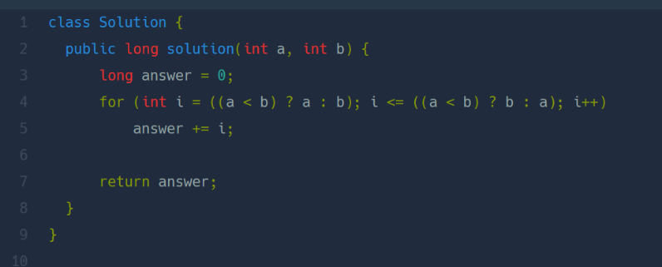

삼항 연산자를 사용하였다.

For문 안에 a와 b를 범위로 바로 지정…